**Изучение романа Даниэля Дефо «Жизнь и удивительные приключения Робинзона Крузо» (5 класс)**

**Жизнь Робинзона Крузо не вымысел.**

Большинство людей, хотя и не все, но знают о жизни Робинзона Крузо. Интересно, что Даниель Дефо описал реальную историю.

Когда моряку из Шотландии Александру Селкирку исполнилось 19 лет, он покинул своих родных и попал в команду корабля *«CinquePorts»*, который в Тихом океане в 1903 году участвовал в корсарском рейде эскадры пирата Дампира. К Александру хорошо относились, поэтому назначили помощником капитана. А главенство на судне после смерти первого капитана взял Томас Страдлинг. Он был довольно жестким человеком и плохо относился ко всем, в том числе и к Селкирку.Александру было слишком тяжело находиться на судне, которое отправилось ближе к Чили, к архипелагу Хуан-Фернандес. В это время он принял осознанное решение уйти с судна и остаться на одном из островов. Александр надеялся, что англичане или французы заберут его рано или поздно, поэтому прихватил с собой только то, тот считал нужным: нож, топор, пули, порох, навигационные приборы и одеяло.

Одиночество на острове не сломило Селкирка. А его аналитический ум помог выжить ему среди дикой природы. Он соорудил для себя жилище, научился добывать себе еду (охотился на морских обитателей, питался растениями), приручил диких коз. Так длилось долгое время. В ожидании хоть какого-нибудь судна ему пришлось жить в одиночестве, делая разные вещи, нужные для существования (одежду, календарь, например). Однажды он увидел испанское судно, которое проплывало близ берега. Но, вспоминая о том, что Англия с Испанией стали соперниками, Селкирк решил спрятаться.

Так прошло четыре года. Проходящая возле острова экспедиция Вудса Роджерса, любезно забрала Александра. Вид у него был, конечно, одичавший: длинные волосы, отросшая борода, одежда из шкур коз. Он забыл человеческую речь, которая восстановилась через некоторое время. Дефо по рассказам очевидца Роджерса и написал роман, который известен до сих пор. Остров, на котором прожил Селкирс, до сегодняшнего дня называют островом Робинзона Крузо,туда приезжает множество любопытных туристов.

Вопросы и задания 1-2 уровней

* + - 1. Соответствует ли предложенное заглавие содержанию текста? Своё мнение обоснуйте, дав развёрнутый ответ.
      2. Составьте простой план к данному тексту. Вопросы и задания 3-4 уровней
      3. Чем вы можете объяснить популярность романа Д. Дефо у читателей разных народов и поколений?
      4. Герой романа Д.Дефо вел точный счет времени своего пребывания на острове Отчаяния. Как он это дела? Нарисуйте календарь, которым пользовался Робинзон Крузо?
      5. Если вы уже читали этот роман, поделитесь впечатлениями.
      6. Если вы ещё не читали этого романа, возникло ли у вас желание прочитать его? Дайте полный ответ.

Вопросы и задания 5-6 уровней

* + - 1. Соотнесите представленный в статье материал с содержанием романа Дефо, что

привлекло автора в представленной истории?

1. Назовите произведения русской литературы, где находит развитие темы робинзонады, в чем в них заключается смысл данного образа.

# Поэтический текст при изучении баллады М.Ю. Лермонтова «Бородино»

Вопросы и задания 1-2 уровней

1. Какому историческому событию посвящено это стихотворение?
2. Проведите наблюдения за фонетическим строем поэтической речи. Какими звуками автор добивается звукового образа страшного боя?
3. Кто главный герой этого стихотворения? Опишите этого героя, используя примеры из поэтического текста.
4. Кто ведет диалог в стихотворении? Какие мысли передают рассказчики?

Вопросы и задания 3-4 уровней

1. Что вы знаете о войне 1812 года?
2. В каких строчках своего рассказа старый солдат определяет основную задачу русских воинов?
3. Найдите слова, характеризующие настроение солдат после боя. О каких чертах народного характера это говорит?
4. На героя каких произведений устного народного творчества похож старый солдат?
5. Выпишите из стихотворения устаревшие слова, составь словарик устаревших слов, дав их толкование и расставив по алфавиту.

Вопросы и задания 5-6 уровней

1. Сопоставьте стихотворение М.Ю. Лермонтова и картину П.Е. Заболотского

«Старый солдат». Что их объединяет? Предложи свой вариант рисунка.

1. В стихотворении Лермонтова звучит тема патриотизма. А что значит в наше время «быть патриотом»?

# Описание степи в повести Н.В. Гоголя «Тарас Бульба» 7 класс

Выразительное чтение отрывка

...Солнце выглянуло давно на расчищенном небе и живительным, теплотворным светом своим облило степь. Все, что смутно и сонно было на душе у козаков, вмиг слетело; сердца их встрепенулись, как птицы. Степь чем далее, тем становилась прекраснее.

Тогда весь юг, все то пространство, которое составляет нынешнюю Новороссию, до самого Черного моря, было зеленою, девственною пустынею. Никогда плуг не проходил по неизмеримым волнам диких растений. Одни только кони, скрывавшиеся в них, как в лесу, вытаптывали их. Ничего в природе не могло быть лучше. Вся поверхность земли представлялась зелено золотым океаном, по которому брызнули миллионы разных цветов. Сквозь тонкие, высокие стебли травы сквозили голубые, синие и лиловые волошки; желтый дрок выскакивал вверх своею пирамидальною верхушкою; белая кашка зонтикообразными шапками пестрела на поверхности; занесенный бог знает откуда колос пшеницы наливался в гуще. Под тонкими их корнями шныряли куропатки, вытянув свои шеи. Воздух был наполнен тысячью разных птичьих свистов. В небе неподвижно стояли ястребы, распластав свои крылья и неподвижно устремив глаза свои в траву. Крик двигавшейся в стороне тучи диких

гусей отдавался бог весть в каком дальнем озере. Из травы подымалась мерными взмахами чайка и роскошно купалась в синих волнах воздуха. Вон она пропала в вышине и только мелькает одною черною точкою. Вон она перевернулась крылами и блеснула перед солнцем… Черт вас возьми, степи, как вы хороши!..

Задания к тексту

Вопросы и задания 1-2 уровней

1. Какое настроение автора передает текст? Какими словами рассказчик передает радость, восхищение степью?
2. Какой тип речи использован в тексте?
3. Какие части речи помогают нарисовать «живую» степь?
4. Найдите в тексте эпитеты, как они выражают впечатление рассказчика о степи? Прочитайте «кусочек» текста без прилагательных. Что изменилось?
5. Найдите в тексте примеры гиперболы. Каково их назначение в тексте.
6. Какие приемы выразительности позволяют автору передать краски и звуки степи? От описания растений Гоголь переходит к описанию птиц. Что изменилось в речи?

Вопросы и задания 3-4 уровней

1. Зачем автор ввёл это описание в повесть? Чьими глазами дается это описание? Каким событиям предшествует? Как вы считаете, в чем состоит замысел автора, т.е. идея?
2. Какое время суток описал автор? Докажите опираясь на текст.
3. С чем ассоциируется у автора степь? Какие образы помогают нам увидеть необъятность степи?
4. При описании степи и при описании матери Остапа и Андрия возникает образ чайки. Что символизирует этот образ и почему возникает в обоих описаниях?

Вопросы и задания 5-6 уровней

1. Теперь посмотрите, как автор описывает степь ночью, и сравните эти два описания. Сохраняются ли во втором отрывке образ волны, моря, океана?
2. Сопоставьте описание степи в повести Гоголя с репродукциями картин русских художников: Г. Мясоедова «Дорога во ржи», А. Куинжи «Степь (Нива)»,А. Саврасова

«Рожь». Нарисовать иллюстрацию к эпизоду «Степь» в повести Гоголя.

1. Прочитайте «Псевдотексты» – это тексты-загадки, состоящие из отрывков произведений различных жанров. Задача учащегося примерить роль «сыщика», которому придется «услышать» голоса разных авторов (интонацию, особенности лексики, строя речи, стиля и жанра) и из этой «разноголосицы» отрывка выбрать предложения, имеющие отношение лишь к одному конкретному тексту.

Горные вершины спят во тьме ночной; тихие долины полны свежей мглой. Две недели пребывания в горах пролетели незаметно. Невольно вспоминаешь, каким незабываемым остался в нашей памяти первый подъём на ледник. Небольшой группой поднялись мы по его склону. Куда ни глянь - всюду нетронутый снег. Горный рельеф образуется в результате сложных деформаций земной коры, обусловленных тектоническими движениями. Различают высокогорный, среднегорный и низкогорный типы рельефа. Не пылит дорога, не дрожат листы… Подожди немного, отдохнёшь и ты. А какая тишина! То была необыкновенная, никем из нас до сих пор не испытанная тишина, не нарушаемая ни одним звуком. Никто из нас не прерывал её. Каждый не мог не почувствовать неповторимой красоты гор.

Ответьте на вопросы:

1. Сколько авторов рассказывает о горах?
2. Вычленить тексты по четырём признакам:
   * единство темы
   * тип речи
   * стиль текста
   * способы связи предложений в тексте.

Сплошной текст

# Бесполезные и не очень

По [данным](http://www.gks.ru/free_doc/new_site/population/urov/razion.pdf) Росстата, только 14 процентов взрослых в стране обеспечены всеми необходимыми витаминами. При этом с авитаминозом — критической нехваткой витаминов — россияне сталкиваются крайне редко. Настоящая проблема — гиповитаминоз, недостаток одного или нескольких полезных веществ сразу. Так, пятая часть взрослого населения России страдает от полигиповитаминоза — дефицита трех и более витаминов. Чаще всего это А, В1, В2, РР, D и бета-каротин (провитамин А).

Из указанной группы питательных веществ организм человека самостоятельно может [синтезировать](https://elibrary.ru/item.asp?id=18263180) только витамины РР и D. Например, D3 вырабатывается под воздействием ультрафиолета. Остальные вещества можно получить лишь из пищи. Как [показало](https://www.sciencedirect.com/science/article/pii/S0735109718345601) масштабное исследование канадских ученых, надеяться на витаминно- минеральные комплексы не стоит — польза от них ограниченна.

Исследователи проанализировали 113 научных работ, посвященных связи популярных пищевых добавок и мультивитаминных комплексов (витамины C и D, мультивитамины, кальций, бета-каротин и другие) с риском возникновения сердечно- сосудистых заболеваний и преждевременной смерти, и не выявили значимого эффекта от их приема. Исключение составляет лишь фолиевая кислота в сочетании с некоторыми витаминами группы В. Она действительно снижает вероятность инсульта.

По мнению авторов работы, пока наиболее оптимальным способом восполнить дефицит некоторых питательных веществ в организме остается сбалансированное питание с большим количеством овощей, фруктов и орехов, а не прием мультивитаминных комплексов.

# Вопросы по тексту

1. С чем россияне сталкиваются чаще? А) гиповитаминоз;

Б) авитаминоз.

1. Какие питательные вещества вырабатываются под воздействием ультрафиолета?
2. Исследования каких ученых показали, что польза от витаминно-минеральных комплексов минимальна?
3. Употребление каких витаминов действительно снижают вероятность инсульта?
4. Как, по мнению авторов работы, можно восполнить дефицит питательных веществ в организме?
5. Оказывает ли прием мультивитаминных комплексов значимый эффект для предупреждения преждевременного старения?

А) да; Б) нет.

1. Сколько процентов россиян обеспечены всеми витаминами?
2. Гиповитаминоз – это

А) недостаток трех и более витаминов;

Б) недостаток одного или нескольких витаминов; В) избыток витаминов

1. Опираясь на материалы статьи, расскажите, как восполнить баланс витаминов в организме человека.

Несплошной текст

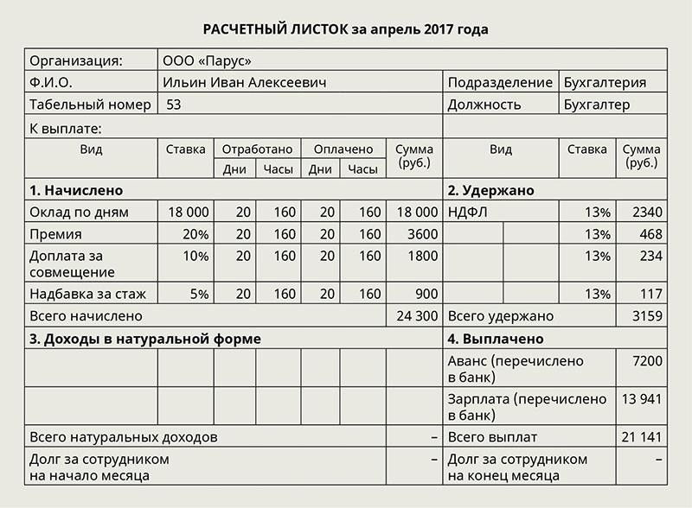

Вопросы по таблице:

1. Какой табельный номер расчетного листа?
2. За сколько трудовых дней начислена заработная плата?
3. Какую денежную сумму составила доплата за совмещение?
4. Сколько процентов от ставки получает Ильин И.А. за стаж работы?
5. Какую денежную сумму удержали с Ильина И.А. по НДФЛ?
6. За что начислено больше в процентном соотношении: А) надбавка за стаж;

Б) премия;

В) доплата за совмещение.

1. Какое подразделение отвечает за начисление заработной платы?
2. В какой сумме был перечислен аванс в банк?
3. Запишите ответ на вопрос «Почему общая сумма выплаты составила меньше, чем вся сумма начислений?»

Смешанный текст (веб-страница сайта)



# Вопросы по тексту

1. Сайт какой организации мы видим? (вопрос выявления общей ориентации)
2. Выберите один правильный ответ: (нахождение информации) Кому на данном сайте доступно скачать мобильное приложение? А. физическим и юридическим лицам;

Б. индивидуальным предпринимателям и юридическим лицам; В. физическим лицам и индивидуальным предпринимателям;

Г. всем вышеперечисленным.

1. Вы хотите обратиться в налоговую службу, на какую вкладку необходимо нажать, чтобы узнать адрес и телефон?
2. Составить текст, в котором описать, какие услуги можно получить в федеральной налоговой службе (интерпретация текста, преобразование текста в другой вид).
3. Вид данного текста? (вопрос выявления рефлексии на форму) текст смешанного вида (веб-страница сайта).
4. На какую вкладку надо нажать, чтобы задать вопрос?

Несплошной текст (объявление)



[Объявления](https://vbelovo.ru/vse-ob-yavleniya/all_ads.html) [Услуги](https://vbelovo.ru/vse-ob-yavleniya/15-uslugi.html) [Предложение услуг](https://vbelovo.ru/vse-ob-yavleniya/16-predlozhenie-uslug.html)

**Ремонт компьютеров и ноутбуков.**



Чистка, замена деталей, оптимизация ПК, установка различных программ, а так же обеспечения. Ремонтируем отвал чипов, видеокарт, звуковых чипов и т.д. При вашем желании выезд к вам на адрес. Так же продаем компьютеры и комплектующие к ним. И покупаем б/у компьютеры и ноутбуки, недорого.

**Цена**: 600.00 руб.

**Контакт**

**Имя**:Сергей

**Телефон**:89089317520

Вопросы по тексту

1. Какой вид текста перед нами? А) инструкция;

Б) объявление; В) статья.

1. Что мы можем купить у Сергея?
2. С какой проблемой мы можем обратиться к Сергею?
3. Возможно ли оказание услуг на дому у клиента?
4. Можем ли мы продать Сергею свой телефон? Объясните ваш ответ.

Несплошной текст (расписание)

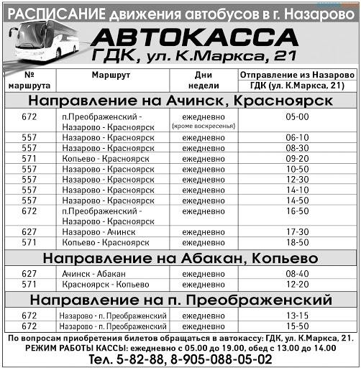

Вопросы по тексту

1. Из какого города представлено расписание движения автобусов?
2. Время в пути Назарово – Красноярск составляет 4 часа. На какой маршрут вам необходимо сесть, если вас смогут встретить в Красноярске в 18.15?
3. По какому адресу вы сможете приобрести билеты?
4. Со скольких часов начинают продавать билеты?
5. Вам необходимо купить билет на маршрут №557 на 14-10, вы пришли на вокзал за 30 минут до отправления автобуса, но смогли приобрести билет. По какой причине?
6. В каком направлении не идут автобусы? А) Ачинск;

Б) Абакан; В) Назарово.

Смешанный текст (инфографика)

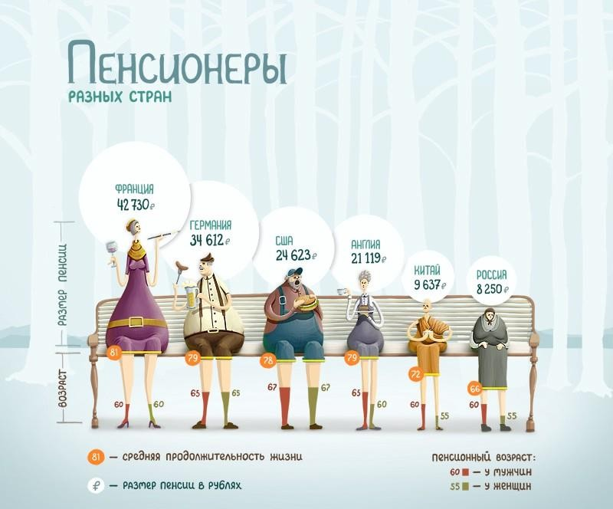

1. Сколько стран представлено в тексте?
2. Какие 2 показателя сравниваются?
3. Пенсионер какой страны получает пенсию, близкую к среднему показателю всех стран?
4. В какой стране самая высокая продолжительность жизни?
5. Во сколько лет наступает пенсионный возраст у мужчин в Англии?
6. В каких странах одинаковый пенсионный возраст для женщин? А) Франция;

Б) США;

В) Китай; Г) Россия.

1. По какому принципу изображены пенсионеры на данной картинке, согласно размеру пенсии?